
Instituto de Ciências Econômicas e Gerenciais
Curso de Ciências Contábeis
Estatística II

Cálculos Estatísticos de Contabilidade no Sistema Minitab

Análise Estatística dos Dados usando o MINITAB

Cálculos Estatísticos no Sistema Minitab

- Classifique cada variável em quantitativa (discreta ou contínua) ou qualitativa (nominal ou ordinal).

- CUSTO DE INSTRUÇÃO NO LOCAL: em dólares

Resposta: Quantitativa Continua

- CUSTO DE INSTRUÇÃO NO EXTERIOR: em dólares

Resposta: Quantitativa Continua

- IDADE: idade média (em anos)

Resposta: Quantitativa continua

- % ESTRANGEIROS: % de estrangeiros de cada escola de administração

Resposta: Quantitativa continua

- EXAME DE INGLÊS: o aluno é submetido (ou não) ao exame de inglês nas Escolas de Administração

Resposta: Qualitativa

- EXPERIÊNCIA: a escola exige (ou não) dos alunos experiência profissional

Resposta: Qualitativa nominal

- SALÁRIO INICIAL: salário inicial (em dólares) dos alunos diplomados nas Escolas de Administração

Resposta: Quantitativa continua

b) Gere tabelas simples das variáveis qualitativas. Construa gráficos adequados para cada uma dessas variáveis. Comente.

Contagem de Variáveis Discretas: EXAME DE INGLÊS

EXAME DE
INGLÊS Frequência Percentual FreqAcum PerAcum
NÃO 17 68,00 17 68,00
SIM 8 32,00 25 100,00
N= 25

Contagem de Variáveis Discretas: EXPERIÊNCIA

EXPERIÊNCIA Frequência Percentual FreqAcum PerAcum
NÃO 6 24,00 6 24,00
SIM 19 76,00 25 100,00
N= 25

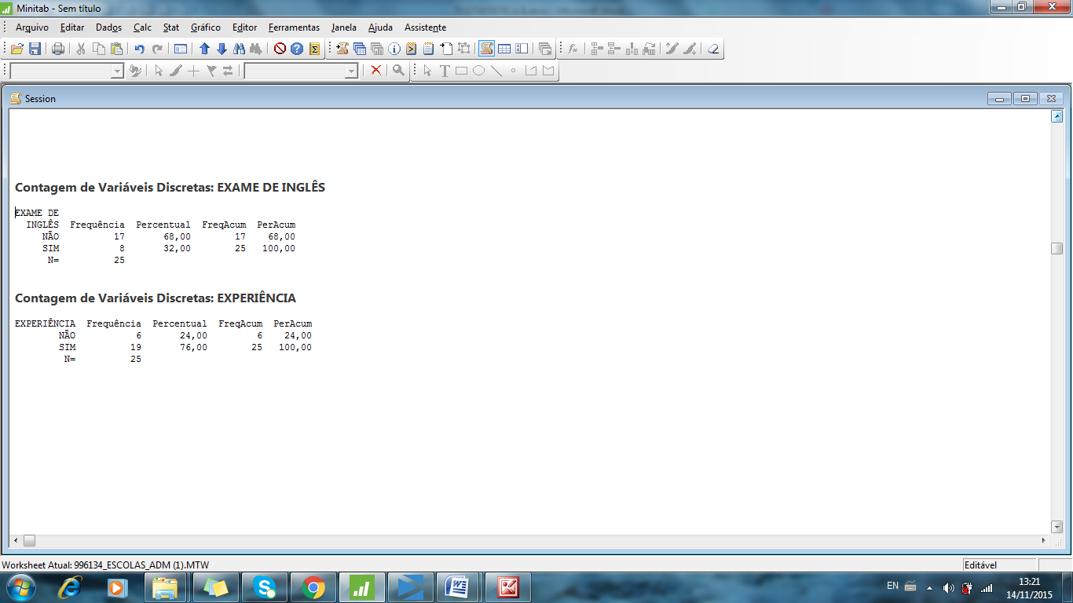

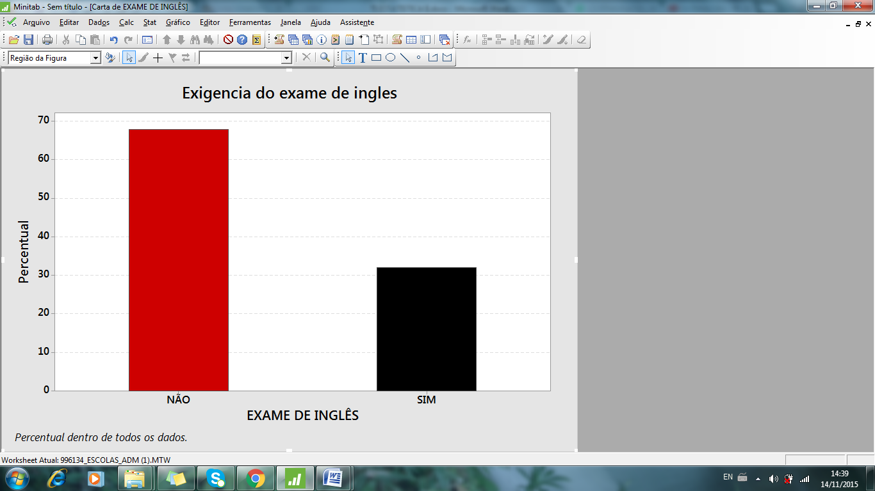

Comentário:

Das 25 escolas de administração, sendo que 17 submetem os alunos ao exame de inglês perfazendo no percentual de 68% enquanto 8 escolas não submete os alunos ao exame de inglês perfazendo no percentual de 32%

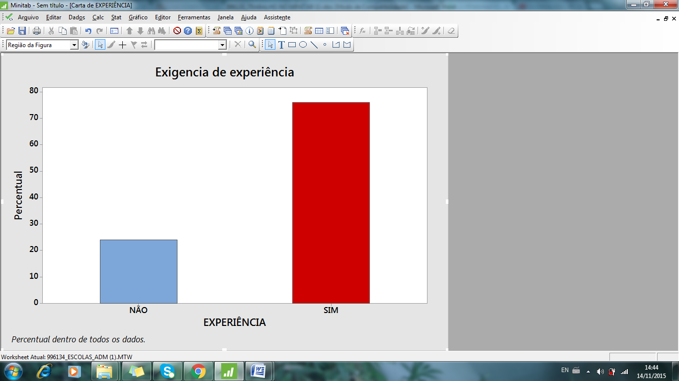

Comentário:

Das 25 escolas de administração, sendo que 19 exigem experiência dos alunos perfazendo no percentual de 76% enquanto 6 escolas não exigem experiência dos alunos perfazendo no percentual de 24%.

c) Construa uma tabela de distribuição de freqüências, gerando intervalos, para a variável idade. Construa o histograma com limite inferior do primeiro intervalo igual a 22, limite superior do último intervalo igual a 37, usando amplitude do intervalo de 3. Comente.

Contagem de Variáveis Discretas: IDADE

IDADE Frequência Percentual FreqAcum PerAcum
22 1 4,00 1 4,00
23 3 12,00 4 16,00
24 1 4,00 5 20,00
25 2 8,00 7 28,00
26 1 4,00 8 32,00
28 3 12,00 11 44,00
29 5 20,00 16 64,00
30 3 12,00 19 76,00
32 4 16,00 23 92,00
34 1 4,00 24 96,00
37 1 4,00 25 100,00
N= 25

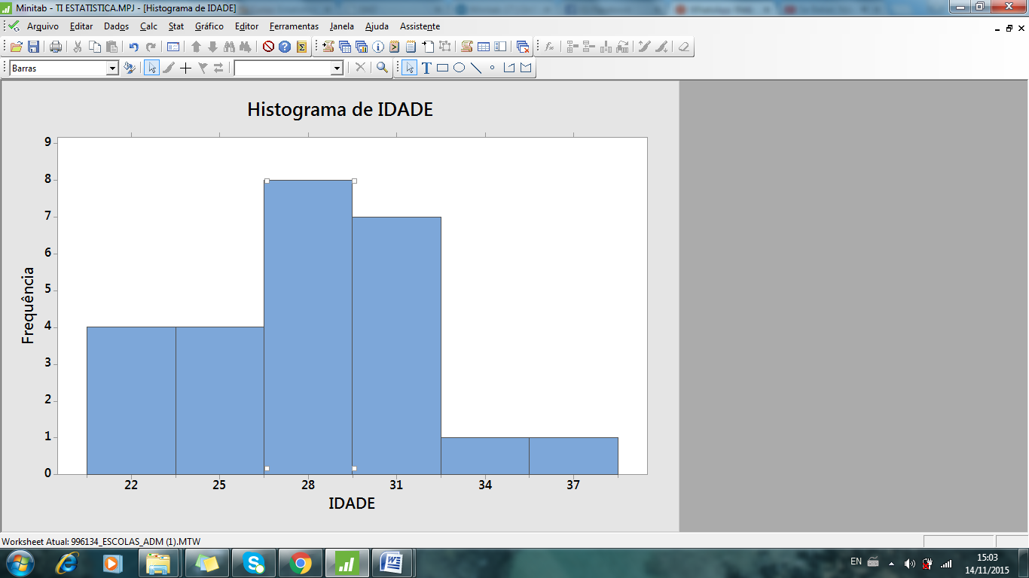

Comentário:

Analisando a tabela de distribuição de freqüência e o Histograma, constatamos que das 25 escolas a maioria dos anos tem idade do intervalo de 28 a 31 anos perfazendo um de 15.

d) Construa um BOXPLOT para cada uma das variáveis: CUSTO DE INSTRUÇÃO NO LOCAL, CUSTO DE INSTRUÇÃO NO EXTERIOR, SALÁRIO INICIAL. Comente sobre importantes aspectos como presença de OUTLIERS.

CUSTO DE INSTRUÇÃO NO LOCAL
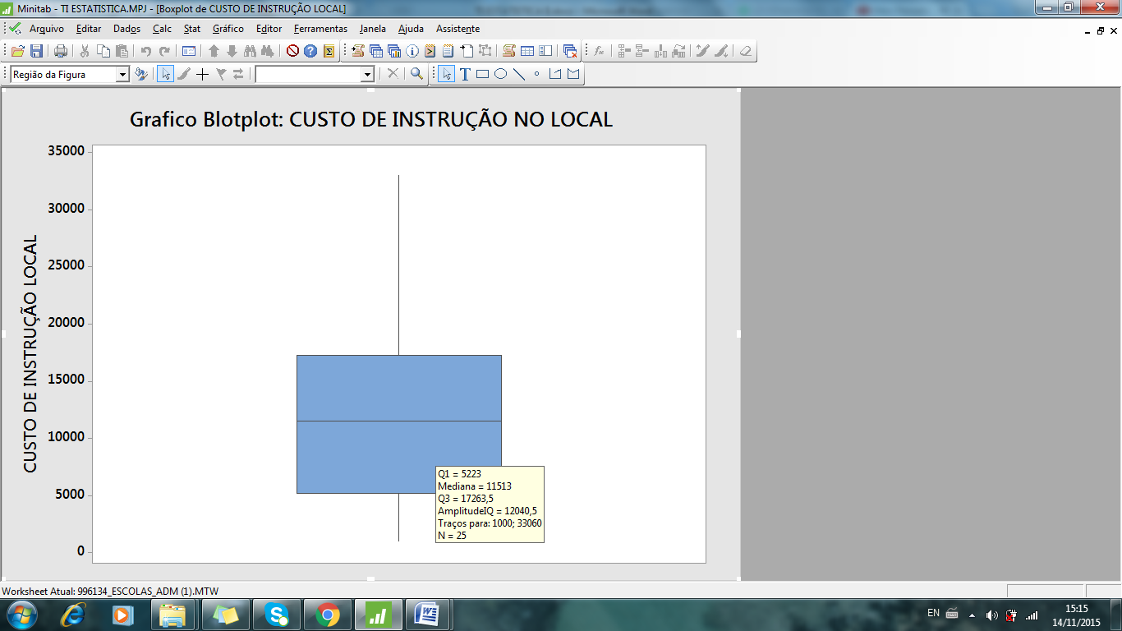

CUSTO DE INSTRUÇÃO NO EXTERIOR

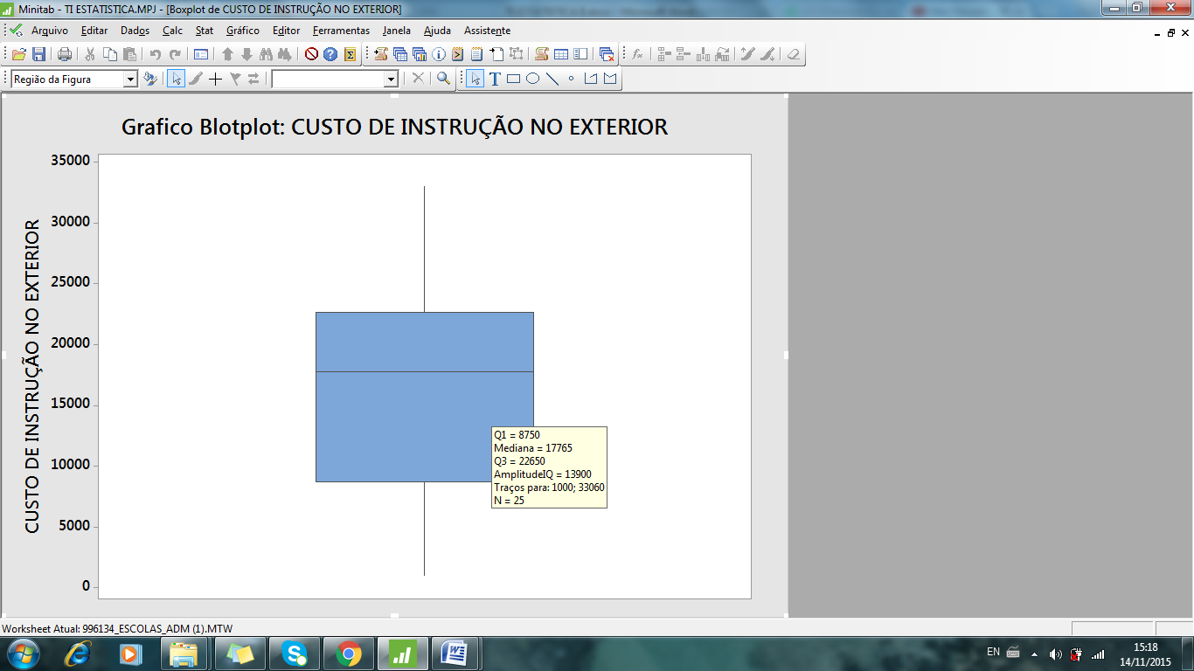

SALÁRIO INICIAL

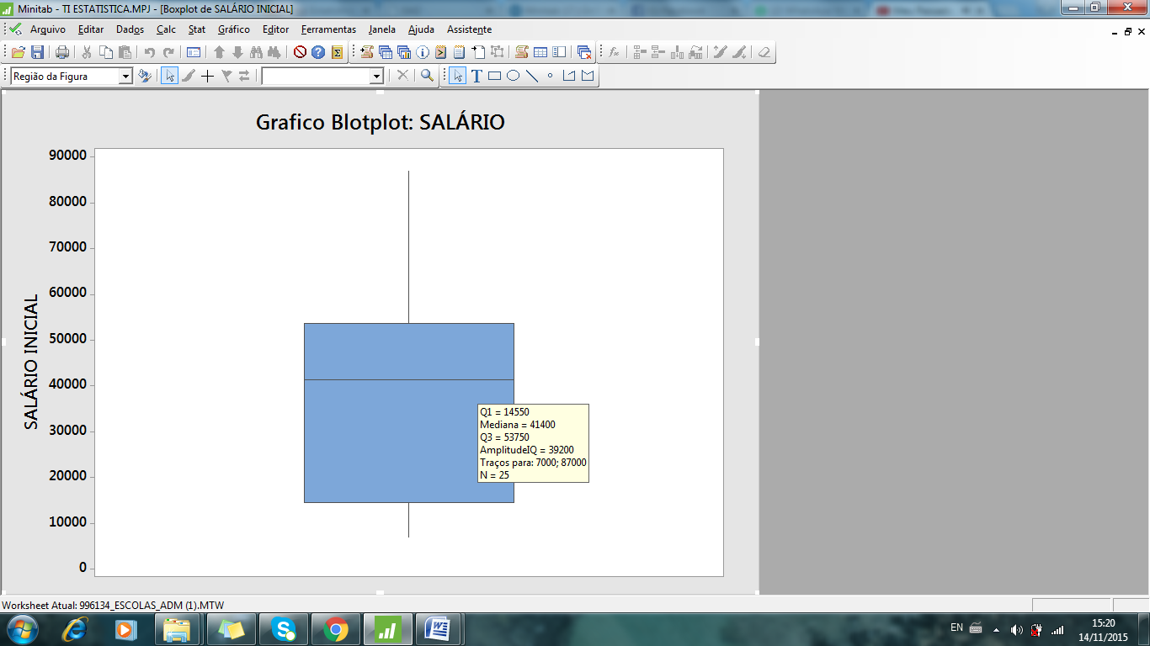

e) Calcule as estatísticas descritivas (média, mediana, moda, valor mínimo, valor máximo, primeiro quartil, terceiro quartil, desvio-padrão amostral, coeficiente de variação) para cada variável quantitativa. Interprete-as.

- CUSTO DE INSTRUÇÃO LOCAL

Estatísticas Descritivas: CUSTO DE INSTRUÇÃO LOCAL

Variável N N* Média DesvPad Variância CoefVar Mínimo Q1 Mediana
CUSTO DE INSTRUÇÃO LOCAL 25 0 12375 7778 60503872 62,86 1000 5223 11513

Variável Q3 Máximo Amplitude DIQ
CUSTO DE INSTRUÇÃO LOCAL 17264 33060 32060 12041

Interpretação:

- CUSTO DE INSTRUÇÃO NO EXTERIOR

Estatísticas Descritivas: CUSTO DE INSTRUÇÃO NO EXTERIOR

Variável N N* Média DesvPad Variância CoefVar Mínimo Q1 Mediana
CUSTO DE INSTRUÇÃO NO EX 25 0 16582 9135 83445412 55,09 1000 8750 17765

Variável Q3 Máximo Amplitude DIQ
CUSTO DE INSTRUÇÃO NO EX 22650 33060 32060 13900

Interpretação:

- IDADE

Estatísticas Descritivas: IDADE

Variável N N* Média DesvPad Variância CoefVar Mínimo Q1 Mediana Q3
IDADE 25 0 28,360 3,785 14,323 13,34 22,000 25,000 29,000 31,000

Variável Máximo Amplitude DIQ
IDADE 37,000 15,000 6,000

Interpretação:

- ESTRANGEIROS

Estatísticas Descritivas: % ESTRANGEIROS

Variável N N* Média DesvPad Variância CoefVar Mínimo Q1 Mediana Q3
% ESTRANGEIROS 25 0 28,08 25,01 625,43 89,06 0,00 4,75 27,00 45,00

Variável Máximo Amplitude DIQ
% ESTRANGEIROS 90,00 90,00 40,25

Interpretação:

- SALÁRIO INICIAL

Estatísticas Descritivas: SALÁRIO INICIAL

Variável N N* Média DesvPad Variância CoefVar Mínimo Q1 Mediana Q3
SALÁRIO INICIAL 25 0 37292 23459 550336600 62,91 7000 14550 41400 53750

Variável Máximo Amplitude DIQ
SALÁRIO INICIAL 87000 80000 39200

Interpretação:

f) Calcule as estatísticas descritivas (média, mediana, moda, valor mínimo, valor máximo, primeiro quartil, terceiro quartil, desvio-padrão amostral, coeficiente de variação) para a variável SALÁRIO INICIAL, separada pela variável EXAME DE INGLÊS. Comente.

Estatísticas Descritivas: SALÁRIO INICIAL

EXAME DE
Variável INGLÊS N N* Média DesvPad Variância CoefVar Mínimo Q1 Mediana
SALÁRIO INICIAL NÃO 17 0 33624 24236 587395662 72,08 7000 7500 31000
SIM 8 0 45088 21027 442115536 46,63 16000 29100 44950

EXAME DE
Variável INGLÊS Q3 Máximo Amplitude DIQ
SALÁRIO INICIAL NÃO 57550 71400 64400 50050
SIM 51600 87000 71000 22500

Comente:

g) Calcule as estatísticas descritivas (média, mediana, moda, valor mínimo, valor máximo, primeiro quartil, terceiro quartil, desvio-padrão amostral, coeficiente de variação) para a variável SALÁRIO INICIAL, separada pela variável EXPERIÊNCIA. Comente.

Estatísticas Descritivas: SALÁRIO INICIAL

Variável EXPERIÊNCIA N N* Média DesvPad Variância CoefVar Mínimo Q1
SALÁRIO INICIAL NÃO 6 0 24583 32005 1024325667 130,19 7100 7325
SIM 19 0 41305 19453 378409415 47,10 7000 22800

Variável EXPERIÊNCIA Mediana Q3 Máximo Amplitude DIQ
SALÁRIO INICIAL NÃO 7500 45000 87000 79900 37675
SIM 46600 55000 71400 64400 32200

Comente: Com amostra de salário inicial, temos um media de 24583, um desvio padrão muito alto no valor de 32005, apresentando que a amostra apresentada apresenta uma variação muito grande de salários, outliers (valor aberrante ou valor atípico, é uma observação que apresenta um grande afastamento das demais da série.

h) Responda: Os salários iniciais parecem estar relacionados aos custos de instrução (no local e no exterior)? Para responder, construa o Diagrama de Dispersão e calcule o Coeficiente de Correlação Linear de Pearson.

Salário x custo de instrução no local

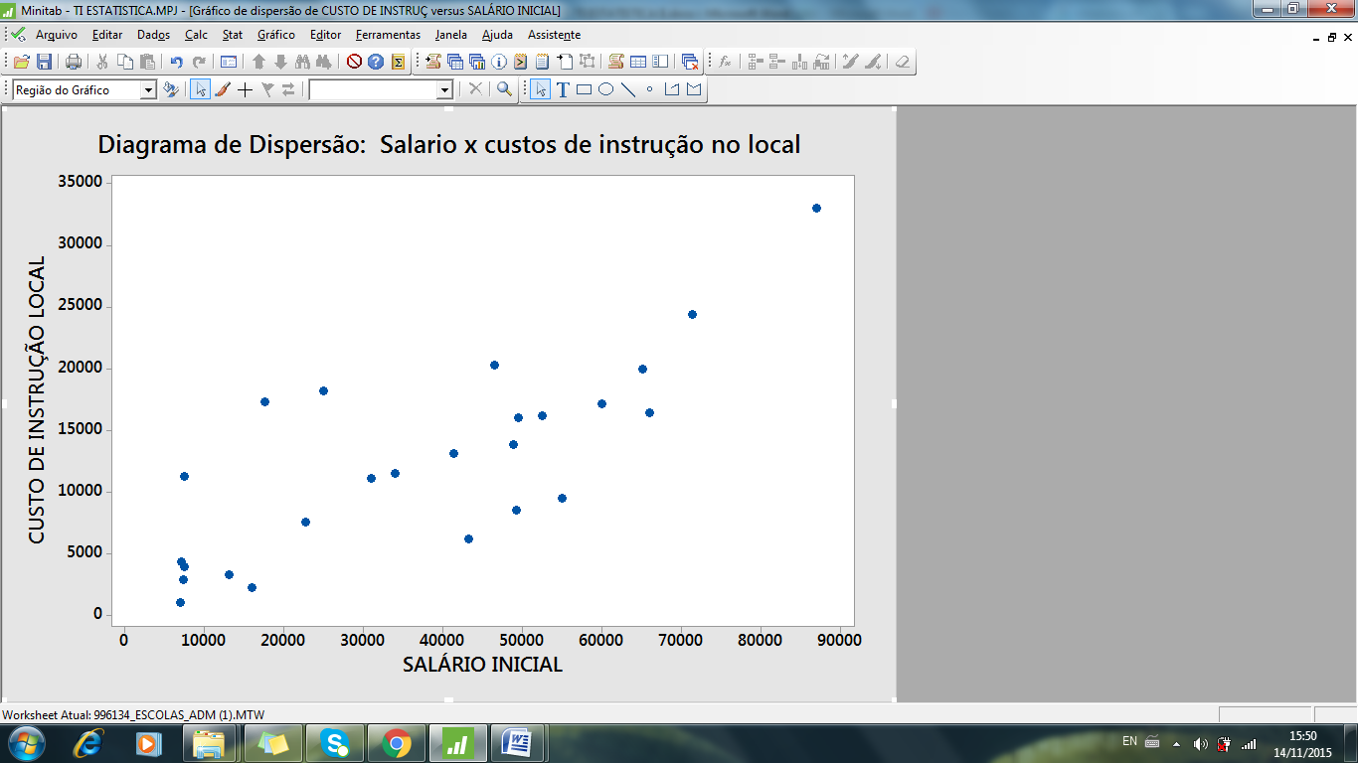

Comente:

Salário x custo de instrução no exterior

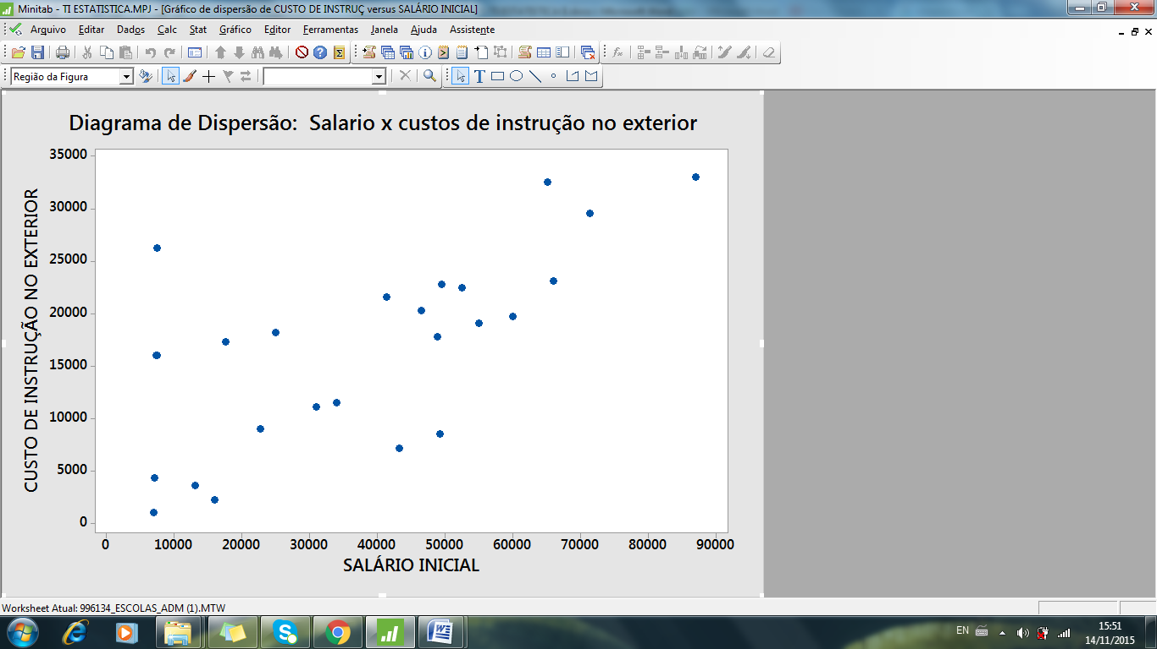

Comente:

Coeficiente de Correlação Linear de Pearson

Correlação: SALÁRIO INICIAL; CUSTO DE INSTRUÇÃO LOCAL

Correlação de Pearson de SALÁRIO INICIAL e CUSTO DE INSTRUÇÃO LOCAL = 0,786
Valor-P = 0,000

Comente: Há uma correção forte correlação entre salário x o custo de instrução local.

Correlação: SALÁRIO INICIAL; CUSTO DE INSTRUÇÃO NO EXTERIOR

Correlação de Pearson de SALÁRIO INICIAL e CUSTO DE INSTRUÇÃO NO EXTERIOR = 0,667
Valor-P = 0,000

Comente: Há uma correção forte correlação entre salário x o custo de instrução exterior.

h) Construa um intervalo de 90% de confiança para a idade média dos estudantes das Escolas de Administração. Interprete-o.

Teste Z para 1 Amostra: IDADE

O desvio padrão assumido = 3,785

Variável N Média DesvPad EP Média IC de 90%
IDADE 25 28,360 3,785 0,757 (27,115; 29,605)

Interpretação: Com 90% de confiança que a media de idade dos estudantes das Escolas de Administração esta no intervalo de 27,115 a 29,605.

i) Construa um intervalo de 99% de confiança para o percentual das escolas que exigem dos alunos experiência profissional. Interprete-o.

Interpretação:

